02950----《农业推广》导学方案

课程考核方式：
本课程考核采用形成性考核与终结性考试相结合的方式。形成性考核占课程综合成绩的50%，终结性考试占课程综合成绩的50%。课程考核成绩统一采用百分制，即形成性考核、终结性考试、课程综合成绩均采用百分制。本课程考核实施双及格要求，即终结性考试成绩和综合成绩须同时及格（60分及以上），课程考核方为合格。具体以国家开放大学教务部最新发布的考试文件为准。
一、登陆国家开放大学学习网https://menhu.pt.ouchn.cn，点击搜索：
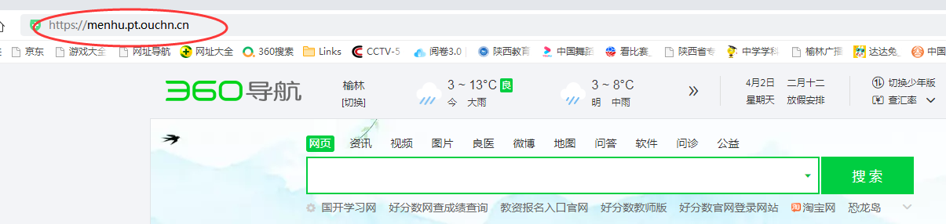
第二步：用户名输入13位学号，密码为Ouchn@出生年月日和验证码，点击登陆：
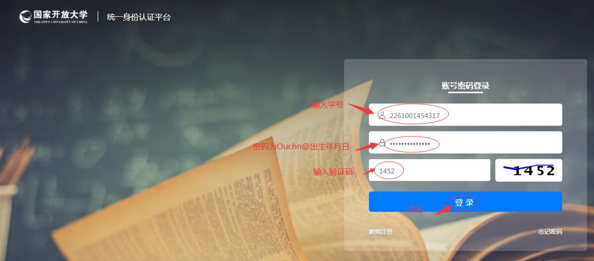
第三步：点击《农业推广》，点击去学习，进入课程学习：
出现以下页面
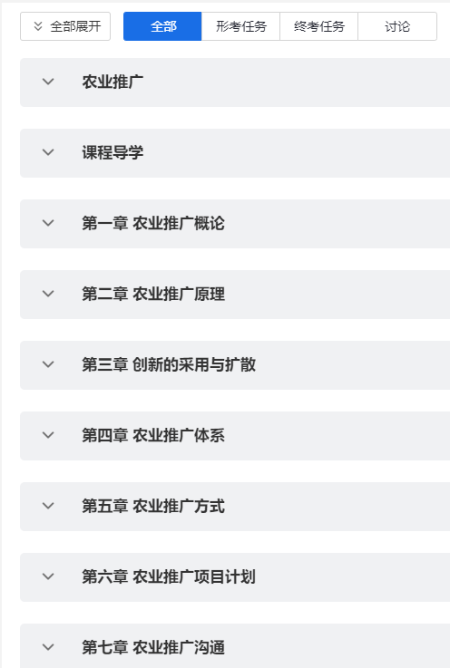
第四步：点击“形考任务”进入形考任务模块操作：
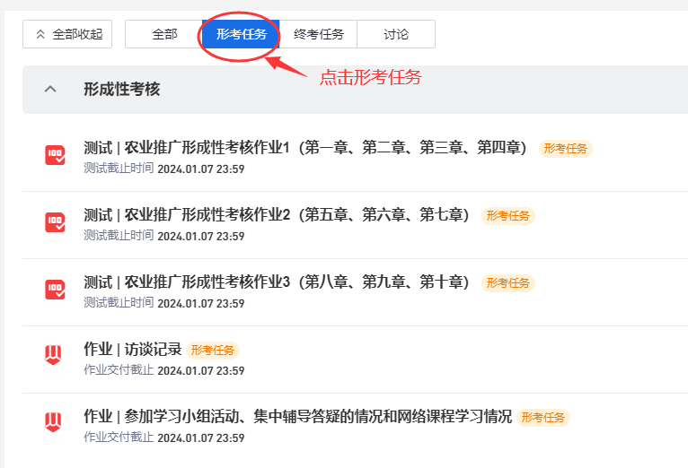
第五步：点击开始答题
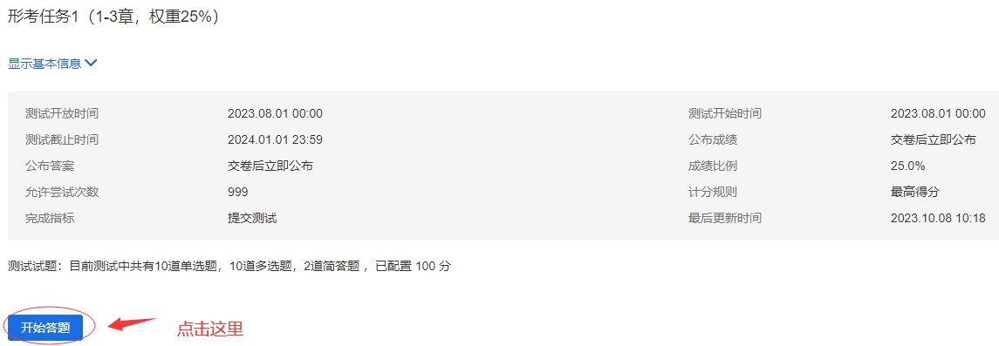
答题结束后点击交卷后可以看到具体的成绩，即如下操作：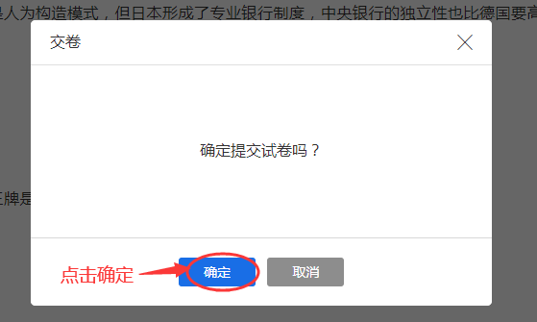

我们可以看到形考任务一的具体成绩。同学们以同样的方式完成剩下的形考任务二、三。另外，以下这两个形考任务需要各位学员递交记录表，请大家按要求递交即可。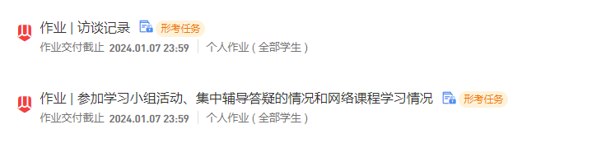
第六步：论坛发帖方法：进入课程—点击“讨论”
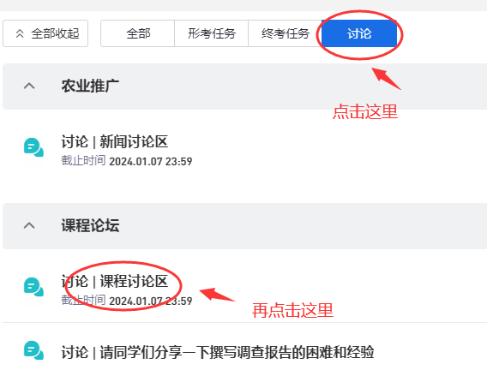
点击发表帖子
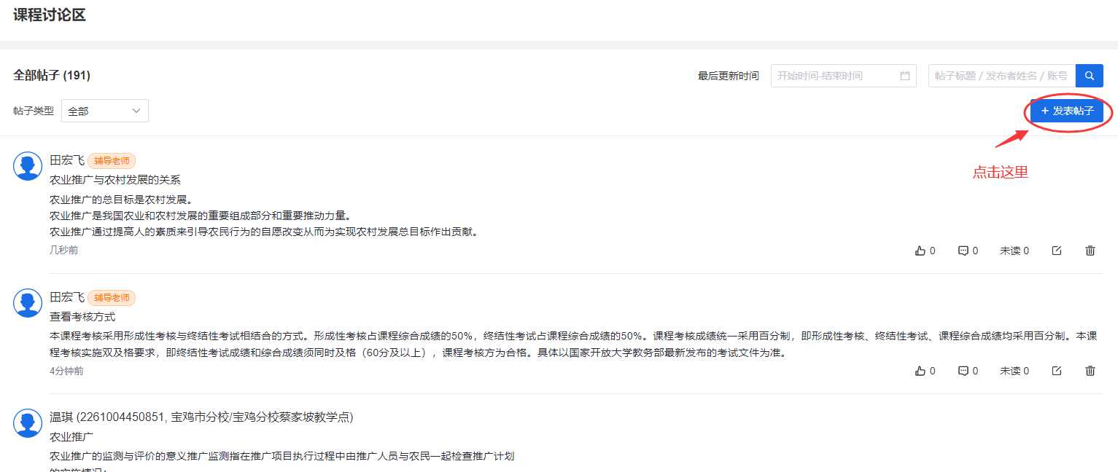
分别输入标题和内容，最后点击“保存”即可

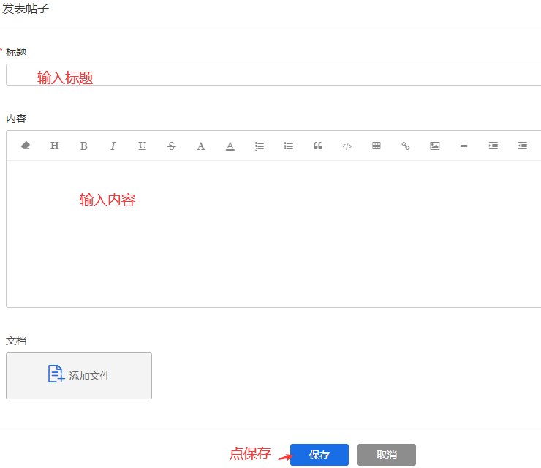

注意发帖内容于本科目相关，也可以是学习感想，不要发无效贴（譬如好好学习、努力、加油）。

导学教师信息
导学教师：霍彩琴
联系电话：18392273351
QQ：190872112

